2015年中考模拟试卷思想品德历史与社会卷
考试时间：90分钟 满分：100分
一、选择题（本大题共24小题，每小题2分，共48分）
1、“臣愿陛下兴太学，置明师，以养天下之士；数考问以尽其材，则英俊宜可得矣。”这里的“臣”、“陛下”分别指（ ）（原创）
A．李斯、秦始皇 B．董仲舒、汉武帝 C．魏征、唐太宗 D．寇准、宋真宗
2、有史家认为：“11和12世纪，在欧洲封建王朝的统治下，欧洲达到了它的第一青春期，达到了它的第一个富有活力的阶段”，其“活力”表现为（ ）（根据高考模拟试卷改编）
A．城市的兴起和市民阶层的产生[来源:www.shulihua.net]B．王权的加强和民族国家的出现
C．经济的发展和世界市场的开辟 D．教权的削弱和宗教改革的开始
3、讲述辛亥革命的历史之前，老师先让同学们把自己对辛亥革命的了解写下来，下列是同学们对它的表述，不正确的是（ ）
A．建立了中华民国 B．推翻了清朝的统治
C．使民主共和的观念深入人心 D．推翻了二千多年的封建制度
4、有一位老人，今年是他诞辰110周年，30多年前，他在世界的东方，进行了一场卓有成效的社会变革，解放了思想的中国人焕发出蓬勃的创造力，书写了一个时代最为传奇的一页。他是（ ）（原创）
A．毛泽东 B．邓小平 C．胡锦涛 D．江泽民
5、有老师认为，上世纪五、六十年代有一张看不见的铁幕阻隔了世界经济全球化的发展，这个时期的世界经济全球化其实只是“半球化”。可以支持该老师观点的是
A．东西方经济发展不平衡 B．中美关系实现正常化
C．美苏“冷战”对峙局面 D．全球呈现多极化发展趋势
6、学习历史应该了解它的来龙去脉。下列有关历史事件中因果联系的表述正确的是（ ）（原创）
A、北约和华约两大集团建立标志冷战的开始
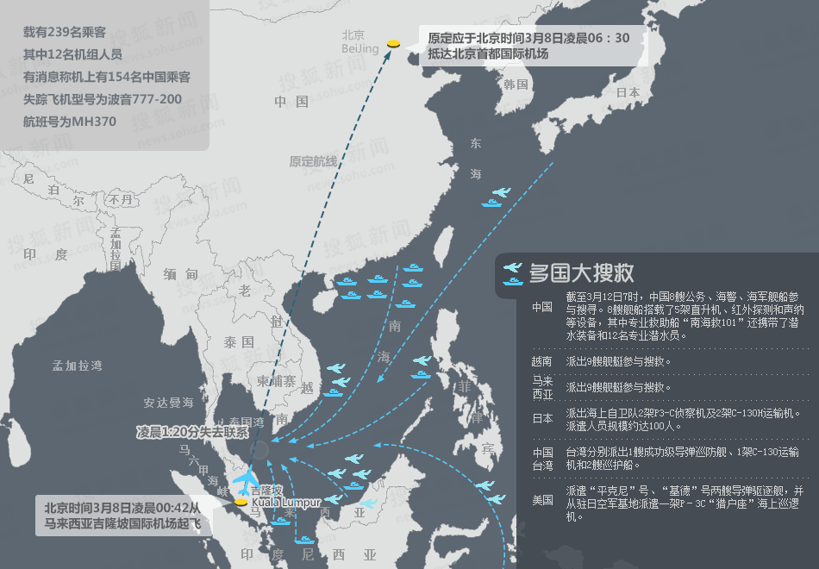
B、戊戌变法使中国走上富强道路
C、查理一世的统治致使巴黎人民爆发起义
D、明治维新使日本走上了发展资本主义的道路
7、北京时间3月8日凌晨，一架从
马来西亚吉隆坡飞往北京的MH370
飞机不幸在途中失去联系，牵动了
无数人的心，各国也随之展开了大
搜救。如果在一幅比例尺为1:100000000的世界
政区图上量得吉隆坡和北京之间的直
线距离约为4.5cm，请计算两地的
实际距离应为 （ ）（原创）
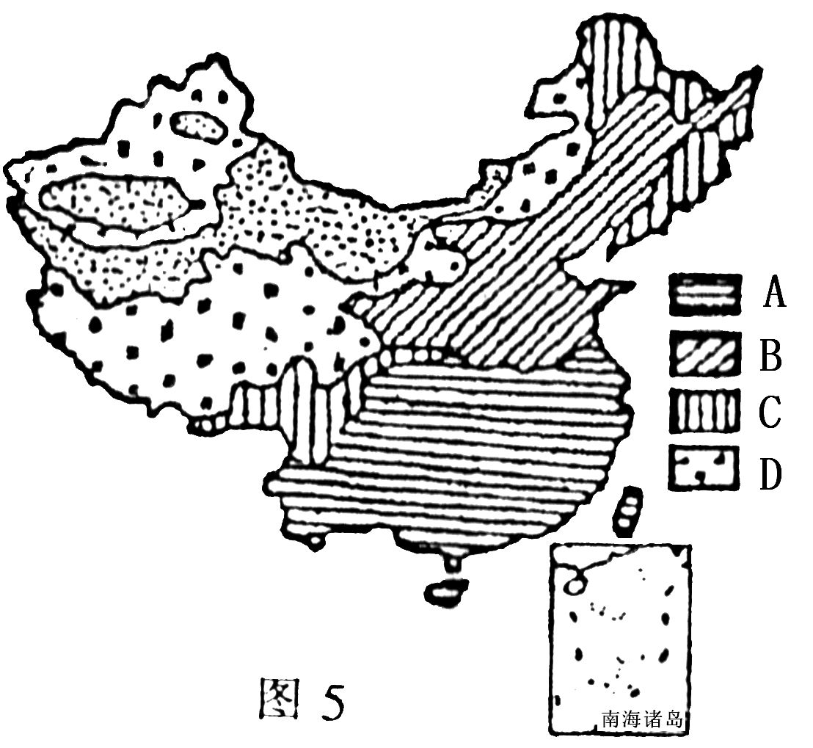
A．450000000千米 B．2222千米
我国土地利用类型分布图
C．4500千米 D．45000千米（德国飞机失事）
读“我国土地利用类型分布图”（如图），回答下列小题：
8、图中的A、B表示的同一种土地利用类型，这种土地
利用类型主要分布在东部季风区，
那么A、B所表示的土地利用类型为（ ）（根据高考模拟改编）
A．耕地 B．荒漠
C．戈壁、石山 D．林地
9、图中土地利用类型D表示草地，请结合图，
说说我国草地面积比较广的是哪些省份（ ）（根据高考模拟改编）
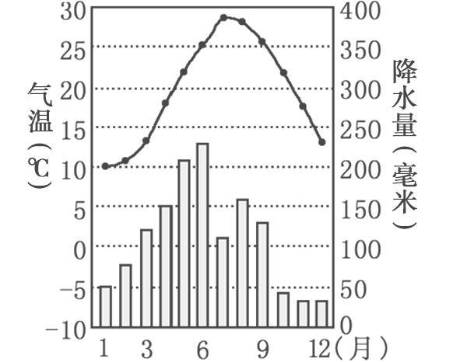
A．青海、西藏、宁夏 B．新疆、云南、黑龙江
C．新疆、内蒙古、四川 D．内蒙古、新疆、西藏
10、根据我国某城市气候资料统计图，叙述该城市气候
特点，正确的是 ( )(原创)
A．温带大陆性气候，冬长夏短，气候严寒
B．亚热带季风气候，降水丰富，主要集中于夏季
C．热带沙漠气候，终年炎热干燥
D．热带雨林气候，冬季多雨，夏季少雨
“我个人的时间都去哪儿了?当然是都被工作占去了。”
确实自中共十八大至今的近15个月里，习近平国内考察调研、
出访、参加各类会议共80余次，足迹遍及国内三分之一的省份和世界五大洲。据此回答11-12小题：
11、2014年1月27日，习近平同志来到一个地方，参加了当地的一个盛会， 和当地人民一起喝奶茶看赛马听长调赏歌舞观摔跤，由此可以推测，习总书记到了（ ）参加了什么盛会(原创)
A．贵州火把节 B．内蒙古那达慕大会 C．云南泼水节 D．西藏藏历新年
12、短短15个月时间里，习近平总书记三次来到位于中国北边横跨亚欧两大洲的国家，这个国家是 （ ）(原创)
A．蒙古 B．澳大利亚 C．俄罗斯 D．日本
13、2013年11月13日，中国以176票的高票当选（ ）成员。(原创)
A．联合国人权理事会 B．联合国教科文组织 C．欧盟 D．世贸组织
14、2013年11月9日至12日，中共十八届三中全会召开，审议通过了《中共中央关于全面深化改革若干重大问题的决定》，提出（ ）要在资源配置中起决定性作用。(原创)
A．宏观调控 B．价格 C．市场 D．改革
15、某市民利用自己的博客发布了一条某地十多人患禽流感死亡的虚假信息。发帖者因涉嫌编造、故意传播虚假恐怖信息被当地公安机关刑事拘留。这说明
A．言论自由是我国公民最基本的政治权利
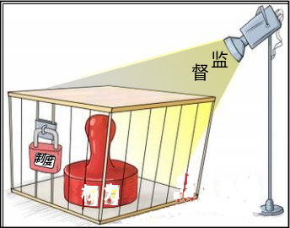
B．公民的言论自由是相对的、不受限制的
C．公民行使言论自由权必须以遵守法律为前提
D．在网络这个虚拟空间发表言论纯属个人私事
16、权力运行需要制度的约束和公众的监督，
有人形象地将此绘成漫画《把权力关进笼子里》。
公民进行监督的正确途径有
①用论坛发帖、写大字报等方式发泄 ②使用书信、电话向有
关部门举报 ③通过电视、报刊等媒体曝光 ④直接向各级人大常委会反映
A.①②③ B.①③④
C.①②④ D.②③④
17、 2013年10月25日，十二届全国人大常委会第五次会议表决通过了全国人大常委会关于修改《中华人民共和国消费者权益保护法》的决定。这直接表明我国积极实施
A．西部大开发战略 B．依法治国基本方略 C．以德治国基本方略 D．可持续发展战略
18、2013年6月，美国情报机构雇员爱德华·斯诺登披露了美国史上最“宏大的秘密情报监视计划——“棱镜门”：在过去6年间，美国国家安全局和联邦调查局通过进入微软、谷歌、苹果、雅虎等九大网络巨头的服务器，随心所欲地监控美国公民的电子邮件、聊天记录、视频及照片等秘密资料。而且，美国情报人员还把监视的触角伸向世界各国，他们随时可以“打入”世界各国政府官员、企业家、甚至在校学生的电脑系统，对个人的互联网活动进行“实时监控”。下列对美国情报机构的做法认识正确的有（根据安徽中考模拟卷改编）
①侵犯了公民的言论自由权 ②侵犯了公民的隐私权
③有利于打击国际恐怖主义 ④有利于维护互联网的安全
A. ①② B．②③ C．②③④ D．①②④
19、莫言是获得诺贝尔文学奖的中国本土第一人。有评论家认为，莫言的作品用满怀的红色意象托举着伟大的民族精神。《透明的红萝卜》《红高粱》等作品中的“红色”深深地牵引着每个中国读者的心灵。莫言用满怀的红色意象托举的民族精神，其核心是（根据河南中考模拟卷改编）
A．勤劳勇敢 B．自强不息 C．爱国主义 D．爱好和平
20、“世界上最遥远的距离是，我们俩一起出门，你去买‘苹果’五代，我去买五袋苹果。” 要解决这一搞笑微博所折射的贫富差距问题，最根本的是要（ ）
A.走共同富裕之路 B.以经济建设为中心 C.坚持依法治国 D.落实科教兴国战略
21、加快推进垄断行业改革，推进公用事业改革，切实放宽市场准入，积极引入竞争机制。着力营造多种所有制经济公平竞争的市场环境，更好地促进非公有制经济发展。因为在我国公有制和非公有制经济（根据河北高考模拟卷改编）
①都是我国现阶段基本经济制度的重要组成部分②都是社会主义经济的重要组成部分③它们在市场竞争中发挥各自优势，相互促进，共同发展④它们在国民经济中的地位是平等的
A.①③ B. ①② C.①④ D.③④
22、2013年3月通过的《国务院机构改革和职能转变方案》产生过程如下：
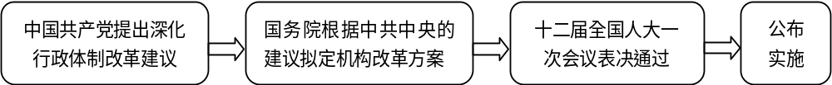
这一过程反映了①国务院是我国的最高国家权力机关 ②中共中央是人民行使当家作主权力的机关③全国人大代表全国人民行使对重大事项的决定权 ④中国共产党是中国特色社会主义事业的领导核心
A.①② B. ①④ C. ②③ D. ③④
23、2013年9月29日，上海自由贸易区正式挂牌成立。该试验区成为中国经济新的试验田，实行政府职能转变、金融制度、贸易服务、外商投资和税收政策等多项改革措施，并将大力推动上海市转口、离岸业务的发展。该自由贸易区的正式启动（原创）
① 适应了当今世界经济发展的趋势 ② 表明中国坚持改革开放 ③ 表明中国把对外开放作为自己发展的根本基点 ④ 表明中国已经进入中等发达国家的行列
A．①④ B．①② C．③④ D．②③
24、十八大报告指出，要逐步建立以权利公平、机会公平、规则公平为主要内容的社会公平保障体系，努力营造公平的社会环境。之所以强调公平是因为（原创）
A．维护公平就能解决我国社会的主要矛盾 B．维护公平是国家的根本任务
C．社会的和谐稳定和发展需要公平 D．维护公平才能解决现实中的所有问题
二、非选择题（本大题有5小题，共52分）
25、阅读材料，回答下列各题。（8分）（根据高考模拟卷改编）
材料：图甲为“内蒙古自治区简图”，图乙表示“内蒙古自治区不同经度的植被（包括森林、草原和农作物）覆盖率的变化情况示意图”。
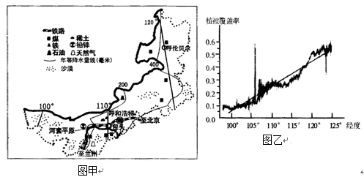
（1）根据材料可知内蒙古各植被覆盖率自 向 递减 原因：
； 107°E附近覆盖率突增 原因：该地位于河套平原，有 水域灌溉，植被覆盖率增加。（4分）
（2）根据材料可知内蒙古适合发展 业，为更好发展该产业，请提出保护该地区生态环境的主要措施。（4分）

26、思想解放是社会变革的先声。但凡历史上每一次重大的社会变革或革命，都是以思想的解放为前提的。请阅读下列材料，回答问题。（根据高考模拟卷改编）

材料一：“人是一件多么了不得的杰作！多么高贵的理性！多么伟大的力量！多么优美的仪表！多么文雅的举动！在行动上多么像一个天使！在智慧上多么像一个天神！人是宇宙的精华！万物的灵长！” ——莎士比亚《哈姆雷特》

（1）仔细阅读文字和图片，你认为这些作品充分体现了人文主义精神的哪些内涵？（2分）

材料二：1．凡未经国会同意，以国王权威停止法律或停止法律实施之僭越权力，为非法权力。8．国会议员之选举应是自由的。
（2）上述主张体现出该国确立了怎样的资产阶级统治？19世纪末，受此思想的影响，中国发生了哪一重大历史事件？（2分）

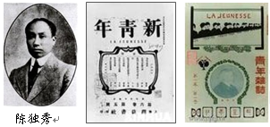
材料三：

（3）1915年以陈独秀为代表的中国进步知识分子，高举什么旗帜掀起了一场深刻的思想解放运动？（2分）
材料四：如果一切从本本出发，思想僵化，迷信盛行，那它就不能前进，它的生机就停止了，就要亡党亡国。……从这个意义上说，关于真理标准问题的争论……的确是个关系到党和国家的前途和命运的问题。 ——邓小平
（4）上述讨论为哪次会议的召开奠定了思想基础？这次会议作出的重大决策是什么？（2分）

27、读材料，回答下列问题：（10分）（原创）
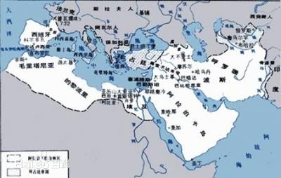
材料一：早在2000年前，中国就通过一条著名商路与这个
半岛上的国家有密切往来，这个半岛位于亚、非、欧
三大洲之间，被红海、地中海等五海包围。
（1）有人说，这里是“水比石油贵”。请从
自然环境角度谈谈此话的合理性。（3分）

（2）写出中国古代与这一地区国家往来的商路名称。
（2分）

材料二：2013年8月21日，位于该半岛西北边缘的叙利亚政府军被报道使用沙林毒气，造成上千人死亡。美国等西方国家在叙政府的一再否认下依然借此为军事干预叙利亚加紧造势，准备对叙利亚发动有限打击……俄罗斯和中国反对动武……叙利亚局势令人担忧……
（3）造成叙利亚问题的根源是什么？ （2分）

（4）针对叙利亚问题，中国为什么采取了和美国不同的态度？（3分）

28、读材料，回答下列问题：（8分）（根据高考模拟卷改编）
浙江温州瓯海新桥工商所根据不凡帝范梅勒糖果(中国)有限公司的举报，依法对瓯海货运市场内一托运部进行检查，在对装卸场的角落堆放的一百多箱无任何标志的纸箱进行检查时，查获涉嫌假冒“阿尔卑斯”棒棒糖163 200支。该批“阿尔卑斯”棒棒糖包装上标明：制造商“不凡帝范梅勒糖果(中国)有限公司”、厂址“中国上海闵行开发区”等内容，是一福建客户委托该托运部运往河南某地销售的。经不凡帝范梅勒糖果(中国)有限公司工作人员的初步鉴定该批“阿尔卑斯”棒棒糖系假冒产品，执法人员立即依法对上述涉嫌商标侵权的“阿尔卑斯”棒棒糖予以查扣。
（1）本案中福建客户的行为是一种什么性质的行为？（2分）

（2）如果这批棒棒糖流入市场，消费者哪些权利将受到侵害？（2分）

（3）消费者一旦权利受到侵害可以通过哪些途径维护自身的权益？（4分）

29、阅读材料，回答问题。(18分)（原创）
十八大报告首次提出建设“美丽中国”，“美丽中国”被赋予了新的内涵，贯穿于国家建设的各个方面，蕴藏着多层寓意，发人深省、令人惊喜。
材料一：【美丽中国，喜看经济变化】
2007～2012年我国财政收入、城镇居民可支配收入、农村居民纯收入情况
指标 | 2007年 | 2008年 | 2009年 | 2010年 | 2011年 | 2012年
财政收入 | 5.13万亿 | 6.13万亿 | 6.87万亿 | 8.31万亿 | 10.37万亿 | 11.72万亿
城镇居民人均可支配收入 | 13 786元 | 15 781元 | 17 175元 | 19 109元 | 21 810元 | 24 565元
农村居民人均纯收入 | 4 140元 | 4 761元 | 5 153元 | 5 919元 | 6 977元 | 7 917元
（1）材料一中的图表反映了哪些经济信息，至少两条？（4分）

材料二：【美丽中国，加强民主法制】
十八大以来，党中央加大反腐力度，强调“老虎”“苍蝇”一起打。中纪委监察部开通举报网站，反腐机制不断创新。一年来，刘铁男、蒋洁敏、李东生等省部级干部因涉嫌违纪违法被调查。
（2）结合材料简述党和政府如此重视反腐有什么意义？（4分）

材料三：【美丽中国，建设文化强国】
胡锦涛总书记在十八大报告中提出，扎实推进社会主义文化强国建设。社会主义核心价值体系是兴国之魂，决定着中国特色社会主叉发展方向。要深入开展社会主义核心价值体系学习教育．用社会主义核心价值体系引领社会思潮、凝聚社会共识。
（3）建设文化强国，推进社会主义核心价值体系这一兴国之魂，说明在建设中国特色社会主义道路中，文化的作用日益凸显，经济建设的地位逐渐降低。请谈谈你对这一观点的看法。（6分）

材料四：【美丽中国，呼唤生态文明】
“世界上最远的距离,不是生与死的距离,而是我在北京街头牵着你的手,却看不见你的脸。”去冬今春以来,持续的雾霾,不只是北京的烦恼,大雾中,一条深褐色的巨大污染带斜穿1/3的国土。……2013年9与12日，国务院发布《大气污染防治行动计划》
(4)根据材料,运用相关知识,完成下表（4分)

具体措施 | 理论依据 | 相应做法或要求
加快企业技术改造，提高科技创新能力 | 科学技术是第一生产力 | ①
健全法律法规体系，严格依法监督管理 | ② | 坚持法律面前人人平等，保证有法可依，有法必依，执法必严，违法必究
建立区域协作机制，统筹区域环境治理 | ③ 的中华民族精神 | 团结一致，齐心协力，密切配合
明确各方责任，动员全民参与 | 公民有保护环境的义务 | ④

2014年中考模拟试卷思想品德历史与社会答题卷
一、选择题
1 | 2 | 3 | 4 | 5 | 6 | 7 | 8 | 9 | 10 | 11 | 12
13 | 14 | 15 | 16 | 17 | 18 | 19 | 20 | 21 | 22 | 23 | 24
二、非选择题
25、（1）根据材料可知内蒙古各植被覆盖率自 向 递减 原因：
； 107°E附近覆盖率突增 原因：该地位于河套平原，有 水域灌溉，植被覆盖率增加。
（2）适合发展 业，
主要措施:

26、（1）

（2）

（3）

（4）

27、（1）

（2）

（3）

（4）

28、（1）

（2）

（3）

29、（1）

（2）

（3）

（4）
2014年中考模拟试卷思想品德历史与社会参考答案
一、选择题：
1 | 2 | 3 | 4 | 5 | 6 | 7 | 8 | 9 | 10 | 11 | 12
B | A | D | B | C | D | C | A | D | B | B | C
13 | 14 | 15 | 16 | 17 | 18 | 19 | 20 | 21 | 22 | 23 | 24
A | C | C | D | B | A | C | B | A | D | B | C
二、非选择题：
25、（1）自 东 向 西 递减 原因:离海域越远，降水越少；
黄河 （4分）
（2） 畜牧 业，（1分）主要措施:合理放牧制定合理的载畜量；建设人工草场；合理利用水资源（3分）。
26、（1）都是以人为中心，而不是以神为中心（1分）；提倡发扬人的个性，追求人在现实生活中的幸福。（1分）
（2）君主立宪制（1分）；戊戌变法（1分）。
（3）民主与科学。 （2分）
（4）十一届三中全会（1分）。把党和国家的中心工作转移到经济建设上了,实行改革开放的战略决策（1分）
27、（1）阿拉伯半岛以热带沙漠气候为主（1分），气候干旱，水资源短缺（1分）；但石油资源丰富（1分）。
（2）丝绸之路（2分）
（3）霸权主义和强权政治（2分）
（4）中国始终奉行独立自主的和平外交政策（1分）；中国一贯和平共处五项原则这一处理国际事务的原则（1分）；中国一直致力于建立公正合理的国际政治经济新秩序（1分）。
28、（1）福建客户的行为属于一般违法行为（1分）。
（2）消费者的安全权、知情权和公平交易权等合法权益将受侵害（3分）。
（3）消费者可以通过与经营者协商；向消费者协会投诉，请求消协调解；与经营者达成仲裁协议，向仲裁机构申请仲裁；向人民法院提起诉讼等途径来维护自身合法权益（4分）。
29、（1）图表反映了2007～2012年间我国经济有了巨大发展，财政收入和城乡居民收入都有增长；城镇居民、农村居民收入增幅都低于财政收入增幅；城乡居民收入差距较大等（任意答出两条即可给满分，其他言之有理也可酌情给分）。
（2）有利于实施依法治国的基本方略，建设法治国家；有利于维护社会公平正义；有利于构建社会主义和谐社会；有利于社会主义民主政治建设等（任意答出两条即可给满分，其他言之有理也可酌情给分）。
（3）这种观点是错误的（1分）。理由：①中国特色社会主义社会，是经济、政治、文化、社会、生态文明全面发展和全面进步的社会（2分）。②以经济建设为中心是兴国之要，是我们当、我们国家兴旺发达和长治久安的根本要求（2分）。③所以，在整个社会主义初级阶段，党和国家始终把经济建设作为中心工作，各项工作都必须服从和服务于经济建设，要把发展生产力放在首要地位（1分）。
（4）①鼓励科技创新/加快发展科学技术/建设创新型国家等（1分）
②依法治国是党领导人民治理国家的基本方略（1分）
③团结统一（1分） ④公民要树立环保的意识/ 从生活中的小事做起，节约资源，保护环境/积极向周边人宣传相关环保知识和政策等（1分）

